湖南科技大学考试试题纸（A卷）
（2018 - 2019 学年度第 二 学期）
课程名称:算法设计与分析A开课单位:数学与计算科学学院 命题教师: 彭叶辉
授课对象: 数学与计算科学学院 2016 年级 信息与计算科学专业1-4 班
考试时量: 100 分钟 考核方式: 考试 考试方式: 闭卷
审核人: 审核时间: 年 月 日
一、填空题（每空4分，共40分）
1. 唐纳德·E·克努特描述的算法特征有 、确定性、输入、输出、 ；
2. logn! 与 nlogn 最准确的关系是 logn! = （nlogn） （用O, Ω, Θ填空）；
3. 背包问题的贪心算法的时间复杂性为
4. 求下图从顶点0到顶点12的最短路径长度
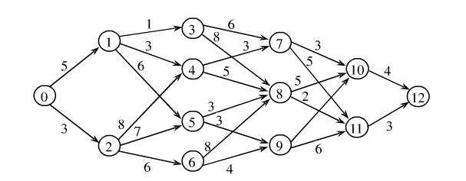
5. 一个问题能用贪心算法求解，该问题必须具备如下两个重要性质： 、
6. 用归并法排列下面实例(3 25 20 9 2 30 18 16 15 ) 写出第二趟结果__ 。
7. 求如下背包问题的最优解，n=4,载重量m=9,价值P={10,5,15,3},重量W={2，3，5，7}其最优解为 x[1]= , x[2]= , x[3]= , x[4]= (本题8分)

二、算法设计题。重点详细答出算法设计的思想，没有特别说明的，可以用伪代码。（共60分）
1. 改进如下百鸡问题程序，使算法复杂性明显减少，并论述为什么算法复杂性减少。(10分)
输入：所购买的三种鸡的总数目n
输出：满足问题的解的数目k,公鸡,母鸡,小鸡的只数g[ ],m[ ],s[ ]
void chicken_question(int n,int &k,int g[ ],int m[ ],int s[ ])
{ int a,b,c;
k = 0;
for (a=0;a<=n;a++)
for (b=0;b<=n;b++)
for (c=0;c<=n;c++) {
if ((a+b+c==n)&&(5*a+3*b+c/3==n)&&(c%3==0)) {
g[k] = a;
m[k] = b;
s[k] = c;
k++;
}
2. 阐述最大堆的定义。阐述由数组构造为堆的算法。判断下述数组是不是最大堆，如果不是，按照你所阐述的算法写出每一步所对应的数组 （12分）
4 | 1 | 6 | 3 | 8 | 2 | 10 | 5 |  | 9  11 | 7

3. 设计递归算法求解如下问题, 并分析其算法时间复杂性。（6分）
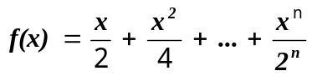
4. 用动态规划求解如下0/1背包问题：5个物体重量分别为2,2,6,5,4，价值分别为6,3,5,4,6，背包的载重量为10，求装入背包的物体及其总价值。（12分）
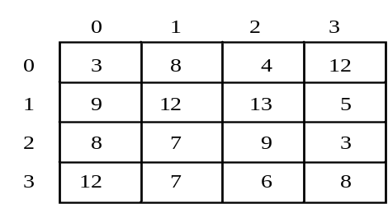 5. 针对如下4个操作员完成4个作业所的作业分配问题（第i行第j列表示第i个操作员完成第j个作业所需要时间），画出用分支限界法求解该问题时的最优分配方案的搜索树。（注意：计算各节点所对应的界） （12分）

6. 简单描述回溯法基本思想。（8分）

